ASSUNTO :. INDICO AO EXMO SENHOR PREFEITO LUIS GUSTAVO DE ANTUNES STUPP JUNTO AO DEPARTAMENTO COMPETENTE QUE REALIZE LIMPEZA E REPAROS NAS BOCAS DE LOBOS DA ZONA LESTE.

DESPACHO

SALA DAS SESSÕES ____/____/_____

PRESIDENTE DA MESA

INDICAÇÃO Nº , DE 2013

SENHOR PRESIDENTE,
SENHORES VEREADORES,

INDICO ao Exmo Senhor Prefeito Municipal Luis Gustavo Antunes Stupp junto ao departamento competente que realize limpeza e reparo nas Bocas de Lobo na Zona Leste.
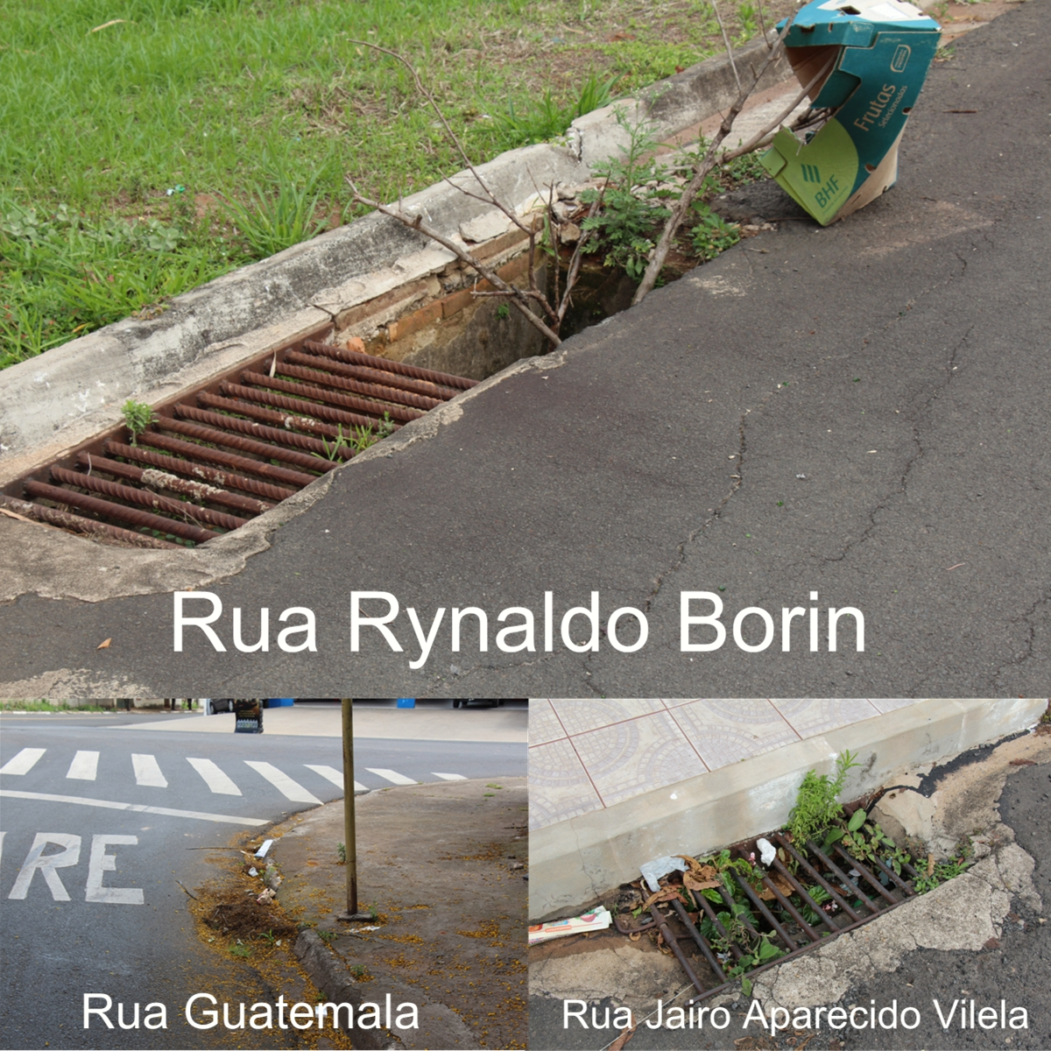

SALA DAS SESSÕES “VEREADOR SANTO RÓTOLLI”, aos 09 de Outubro de 2013

VEREADOR LUIS ROBERTO TAVARES

